Как мне, как собственнику, зарегистрироваться в сервисе?
Есть два варианта
1. Через наш сайт zkh-miass.ru раздел «Личный кабинет»
2. Через мобильное приложение.
Мобильное приложение «Бурмистр» есть для телефонов на базе Android и Apple.
А вот для телефонов на базе Microsoft нет (пока нет).
Вам необходимо войти в Google Play (для Android) или App Store (для Apple) и в поиске вбить Бурмистр.ру в результате он увидит приложение.
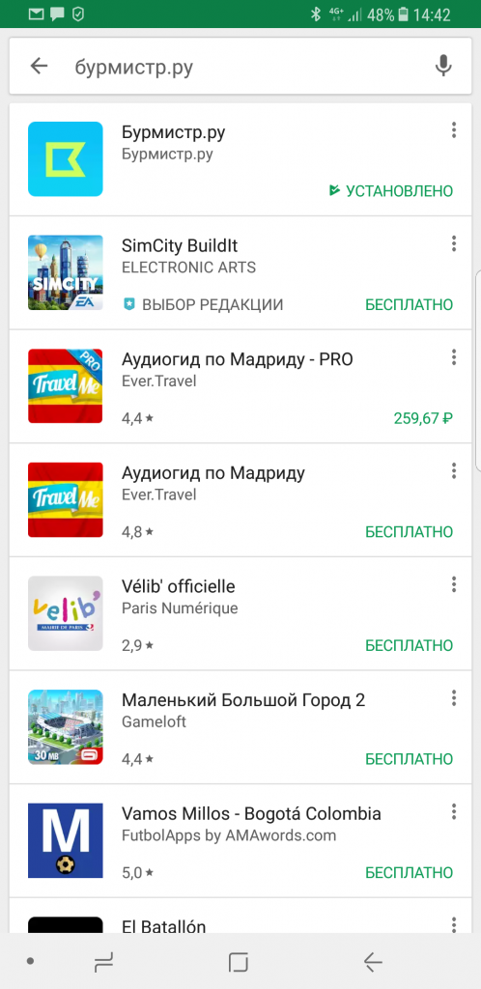
Вы устанавливаете приложение себе на телефон и после нажатия на него видите логотип «Бурмистр.ру» и потом экран с множеством полей (вам этот экран придется заполнять всего один раз).
Жмем кнопку "Зарегистрироваться"...
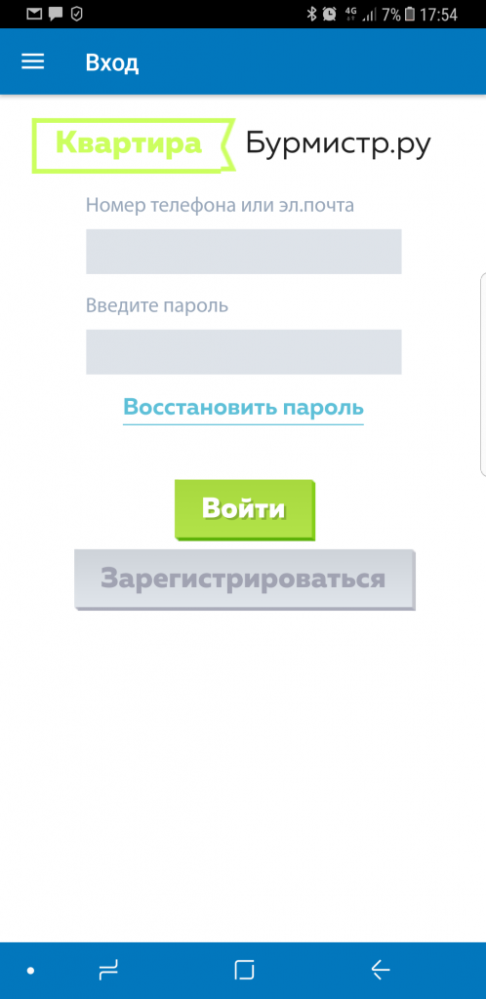
Попадаем на страницу регистрации...
Выбираем нашу компанию по названию лучше по ИНН 7415038692.
Заполняем номер вашего лицевого счёта (номер квитанции РКЦ), который можно взять из вашей квитанции и фамилию.
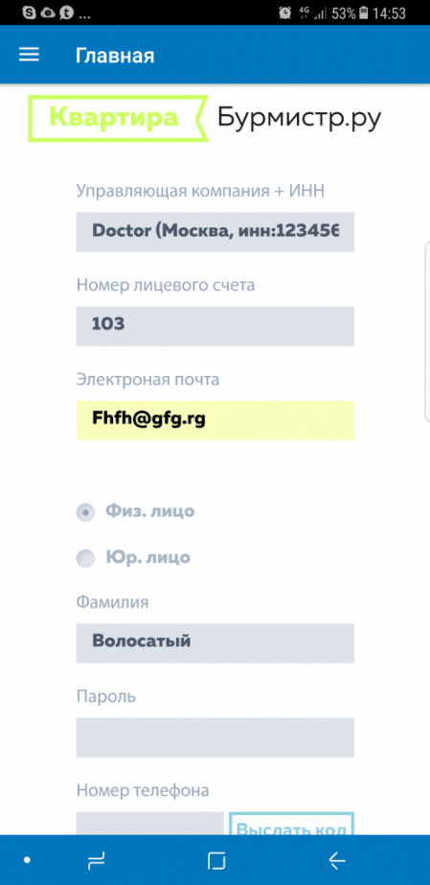

Эти данные вместе с мобильным телефоном нужны, чтобы никто посторонний не смог привязать свой телефон к вашему помещению.
Введите свой номер телефона и введите придуманный пароль, который будете использовать для входа. Нажмите на кнопку "Выслать код" и введите его в пустое окно.
Обязательно поставьте галочку, что согласны на обработку своих персональных данных (ваше ФИО и номер телефона - это ваши персональные данные, которые мы должны хранить как зеницу ока). Если галку не поставить - регистрация будет недоступна.
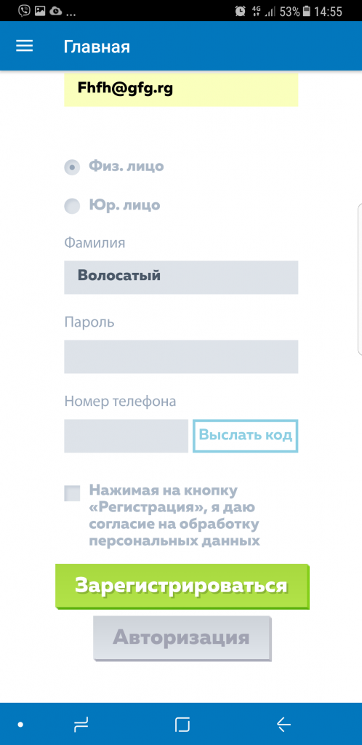

Жмете на кнопку "Зарегистрироваться" и все - вы в системе. Потом при входе нужно будет лишь указывать логин и пароль.
Вот так вот всё просто.

Источник http://kvartira.burmistr.ru/faq/

